EVIDENCIA DE APRENDIZAJE – CODIFICACIÓN DE LOS MODULOS DEL SOFTWARE SEGÚN REQUERIMIENTOS DEL PROYECTO.

FASE – Planeación

EVIDENCIA No.1

Por:

David Andres Morales Beltran

CENTRO DE LA TECNOLOGÍA DEL DISEÑO Y LA PRODUCTIVIDAD EMPRESARIAL

REGIONAL CUNDINAMARCA – SENA – GIRARDOT

ANÁLISIS Y DESARROLLO DE SOFTWARE

FICHA 2853091

INSTRUCTORA: MILTON BARBOSA

GIRARDOT 01-04-2025

TABLA DE CONTENIDO

1. INTRODUCCIÓN………………………………………………………………..3

2. OBJETIVOS……………………………………………………………...……...4

3. DESARROLLO DE LA EVIDENCIA…………………….………………….…5

4. CONCLUSIONES…………………………………...…………………………..9

5. REFERENCIAS BIBLIOGRÁFICAS……………………………….…………10

1. INTRODUCCIÓN

El desarrollo del proyecto Ys Trainer sigue un enfoque estructurado basado en los artefactos previos del ciclo de vida del software. Para la codificación del módulo, es esencial tener en cuenta elementos clave como el diagrama de clases, los diagramas de casos de uso, las historias de usuario, los diseños y prototipos, así como el informe técnico del plan de trabajo. Estos documentos proporcionan una guía clara para la implementación del software, asegurando que se cumplan los requerimientos establecidos.

El proyecto Ys Trainer utiliza MySQL como base de datos y está desarrollado en Java dentro del entorno de Apache NetBeans. Además, se ha implementado un sistema de control de versiones para facilitar la colaboración y gestión del código.

En cuanto a la codificación, se han seguido estándares de buenas prácticas, asegurando un adecuado nombramiento de variables, métodos, clases y paquetes. El módulo desarrollado incluye funcionalidades esenciales como la inserción, consulta, actualización y eliminación de datos, garantizando un manejo eficiente de la información dentro del sistema.

2. OBJETIVOS

OBJETIVO GENERAL

Desarrollar la codificación de módulos del software según los requerimientos del proyecto Ys Trainer

OBJETIVOS ESPECÍFICOS

* Seguir estándares de codificación en la nomenclatura de variables, métodos, clases y paquetes para mejorar la legibilidad, mantenibilidad y escalabilidad del código para el proyecto de software Ys Trainer.
* Desarrollar funcionalidades CRUD (Create, Read, Update, Delete) que permitan la gestión eficiente de los datos almacenados en la base de datos MySQL para el proyecto de software Ys Trainer
* Aplicar los artefactos del ciclo de vida del software (diagramas de clases, casos de uso, historias de usuario, prototipos y plan de trabajo) para garantizar una implementación estructurada y alineada con los requerimientos del sistema Ys Trainer.

3. DESARROLLO DE LA EVIDENCIA

Diagrama de clases

Casos de uso

Casos de uso actores Afiliado y agente

Casos de uso del actor Admin

Casos de uso del actor Trainer y Nutrición

Casos de uso del actor Psicología

Historias de usuario

|  |  |
| --- | --- |
| Historias de usuario | |
| Numero: #9 | Nombre de la H.U: Reserva |
| Usuario: Afiliado | |
| Prioridad:1 | Puntos estimados: 3 |
| Como Afiliado quiero reservar con especialistas Nutrición, Trainer o Psicología de acuerdo con las características de mi plan.  Al reservar necesito escoger una categoría de especialista Nutrición o Trainer o Psicología y escoger el especialista de acuerdo con el calendario que incluya fecha y hora.  Al finalizar debo recibir la confirmación de mi reserva con fecha, hora, nombre del especialista y categoría del especialista. | |
| Observaciones: El número de reservas depende del plan, solo se permite hacer el número de reservas de acuerdo con el plan escogido. Asimismo, los tipos de especialistas a escoger se limitan al plan. | |
| Criterios de aceptación:   1. Que el número de reservas y tipo de especialista se limite al plan escogido 2. Que el Afiliado pueda escoger el especialista, la fecha y la hora 3. Que el usuario pueda visualizar la reserva en su cuenta. | |

|  |  |
| --- | --- |
| Historias de usuario | |
| Numero: #5 | Nombre de la H.U: Registro de empleados |
| Usuario: Admin | |
| Prioridad:2 | Puntos estimados: 4 |
| Descripción: Como Admin quiero registrar empleados.  Para esto hay que completar el formulario de registro, especificar el cargo y generar credenciales. | |
| Observaciones: Validar que el nuevo empleado no este registrado como empleado mediante Email e ID | |
| Criterios de aceptación:   1. Que permita completar el formulario de registro. 2. Que los datos del formulario se guarden en el sistema. 3. Que solo se puedan registrar empleados nuevos 4. Que permita especificar el cargo 5. Que genere credenciales | |

|  |  |
| --- | --- |
| Historias de usuario | |
| Numero: #5 | Nombre de la H.U: Modificar empleado |
| Usuario: Admin | |
| Prioridad:2 | Puntos estimados: 2 |
| Descripción: Como Admin quiero modificar el estado del empleado de activo a desactivo y a la inversa. | |
| Observaciones: Desactivar o activar los permisos del rol | |
| Criterios de aceptación:   1. Que active o desactive los permisos del rol | |

|  |  |
| --- | --- |
| Historias de usuario | |
| Numero: #1 | Nombre de la H.U: Plan de Entrenamiento (P.E) |
| Usuario: Trainer | |
| Prioridad:1 | Puntos estimados: |
| Descripción: Como usuario Trainer quiero gestionar el plan de entrenamiento del afiliado. Esto se hace seleccionando imágenes con movimiento de los ejercicios, numero de repeticiones, numero de series y los descansos. Además, quiero que el Plan de entrenamiento se visualice en la cuenta del afiliado una vez completado y este reciba un Email avisándole que ya está disponible en su cuenta. | |
| Observaciones: Para gestionar el P.E debe haber una reserva previa y solo se podrá realizar una única vez por reserva. | |
| Criterios de aceptación:   1. Que permita seleccionar imágenes en movimiento de los ejercicios. 2. Que permita especificar el N de repeticiones, N de series y Tiempo de descanso entre series. 3. Que el P.E se visualice en la cuenta del afiliado una vez completado por el Trainer. 4. Que se envié un mensaje por correo al afiliado cuando el Trainer completé el P.E 5. Que solo esté disponible cuando haya una reserva previa. 6. Solo se pueda hacer una única vez por reserva. | |

|  |  |
| --- | --- |
| Historias de usuario | |
| Numero: #2 | Nombre de la H.U: Plan de Alimentación (P.A) |
| Usuario: Nutrición | |
| Prioridad:1 | Puntos estimados: |
| Descripción: Como usuario Nutrición quiero gestionar el plan de alimentación del afiliado. Esto se hace seleccionando imágenes con las comidas, preparación de la comidas, ingredientes y cantidades. Además, necesito especificar las restricciones dietéticas, como alergias, intolerancias, preferencia vegetarianas etc.  El Plan de Alimentación se visualice en la cuenta del afiliado una vez completado y este reciba un Email avisándole que ya está disponible en su cuenta. | |
| Observaciones: Para gestionar el P.A debe haber una reserva previa y solo se podrá realizar una única vez por reserva. | |
| Criterios de aceptación:   1. Que permita seleccionar imágenes con las comidas. 2. Que permita especificar la preparación de las comidas, ingredientes y cantidades. 3. Que permita especificar las restricciones dietéticas, como alergias, intolerancias, preferencia vegetarianas etc. 4. Que el P.A se visualice en la cuenta del afiliado una vez completado por el usuario nutrición. 5. Que se envié un mensaje por correo al afiliado cuando el usuario Nutrición completé el P.A 6. Que solo esté disponible cuando haya una reserva previa. 7. Solo se pueda hacer una única vez por reserva. | |

|  |  |
| --- | --- |
| Historias de usuario | |
| Numero: #3 | Nombre de la H.U: Acompañamiento Psicológico (A.P) |
| Usuario: Psicología | |
| Prioridad:1 | Puntos estimados: |
| Descripción: Como usuario Psicología quiero gestionar el plan de acompañamiento Psicológico. Para esto el usuario psicología debe ingresar datos de antecedentes, recomendaciones, notas, subir del computador imágenes y tablas.  El Plan de Acompañamiento psicológico se visualice en la cuenta del afiliado una vez completado y este reciba un Email avisándole que ya está disponible en su cuenta. | |
| Observaciones: Para gestionar el A.P debe haber una reserva previa y solo se podrá realizar una única vez por reserva. | |
| Criterios de aceptación:   1. Que permita ingresar datos de antecedentes, resultado de evaluación, recomendaciones y notas. 2. Que permita subir del computador imágenes y tablas. 3. Que el A.P se visualice en la cuenta del afiliado una vez completado por el usuario Psicología. 4. Que se envié un mensaje por correo al afiliado cuando el usuario Psicología completé el A.P 5. Que solo esté disponible cuando haya una reserva previa. 6. Solo se pueda hacer una única vez por reserva. | |

|  |  |
| --- | --- |
| Historias de usuario | |
| Numero: #6 | Nombre de la H.U: Facturación – Afiliados |
| Usuario: Afiliado | |
| Prioridad:1 | Puntos estimados: |
| Descripción: Como Afiliado quiero elegir y pagar un plan.  Para esto hay que elegir un plan, calcular tarifa del plan (cargos + impuestos), descontar bonos de descuentos (tarifa del plan – bono de descuento), completar el formulario de pago, ser redireccionado a mercado pago, pagar y validar mi pago mediante mercado pago, y finalmente recibir en mi cuenta de Y.S Trainer los beneficios de mi plan (N de reservas con especialista) así como la confirmación de mi pago en el correo electrónico.  Además, necesito que se actualice el pago en la facturación de la empresa. | |
| Observaciones: Validar que el pago se complete en mercado pago y actualizar el pago en la facturación de la empresa. | |
| Criterios de aceptación:   1. Que permita elegir un plan. 2. Que se calcule la tarifa y se descuentes los bonos de descuentos. 3. Que complete el formulario de pago 4. Que redireccione a mercado pago 5. Que valide el pago hecho en mercado pago 6. Que reciba los beneficios del plan pagado 7. Que el nuevo plan sea agregado después de finalizar el plan existente. 8. Que envié la confirmación del pago mediante correo electrónico. 9. Actualizar la información del pago en el registro de facturación de la empresa | |

|  |  |
| --- | --- |
| Historias de usuario | |
| Numero: #7 | Nombre de la H.U: Facturación – Agente |
| Usuario: Agente | |
| Prioridad:1 | Puntos estimados: |
| Descripción: Como Agente quiero buscar dentro del expediente de facturación de la empresa usando información de los afiliados (ID, Email, Numero de Celular) la factura realizada que especifique el plan pagado, la fecha de inicio y de fin del plan, el medio de pago y el monto pagado, así como la fecha y hora de la transacción. Posteriormente quiero enviar la facturación por correo electrónico al afiliado adjuntando la facturación. | |
| Observaciones: | |
| Criterios de aceptación:   1. Que permita buscar la facturación por los datos (ID, Email, Numero de Celular) 2. Que la factura especifique la información del plan, el monto, fecha y hora de transacción, medio de pago, fecha de inicio y fin del plan. 3. Que se pueda adjuntar la facturación en el correo electrónico para comunicarse con el afiliado. | |

Diseños

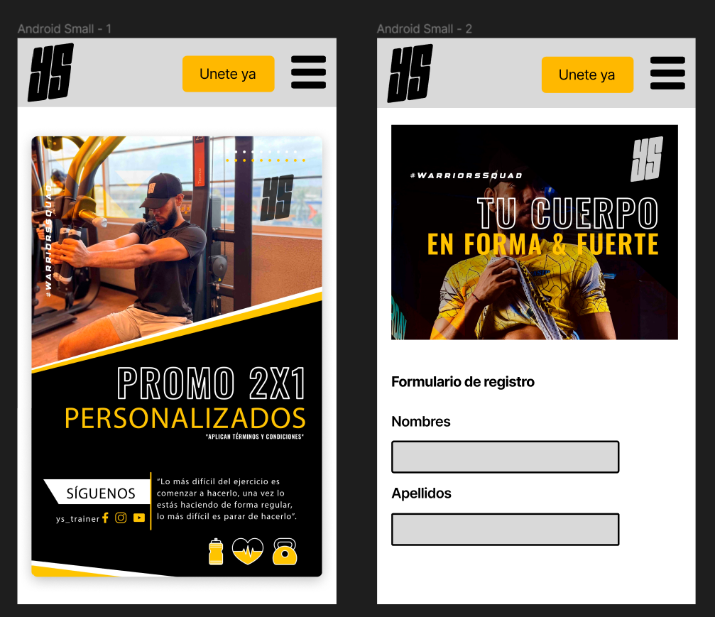

4. CONCLUSIONES

5. REFERENCIAS BIBLIOGRÁFICAS